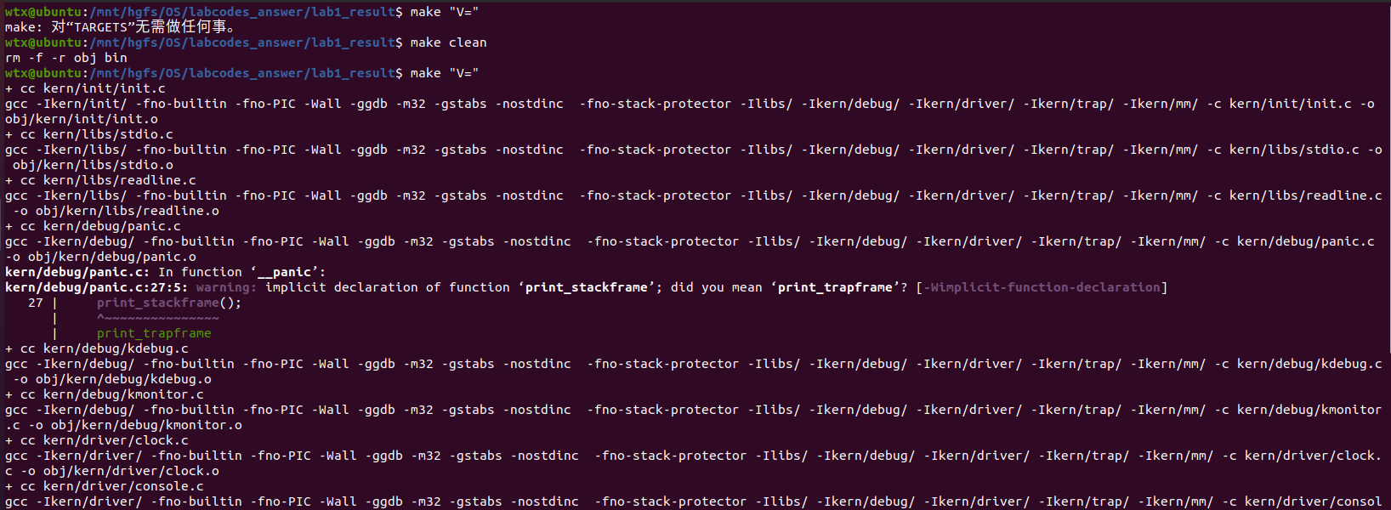

问题：make: Nothing to be done for `all' 。

解决：上网查询，是因为已经make过了，所以没有必要再编译。make clean后make “V=”成功，也可以发现make后生成了bin和obj两个文件夹



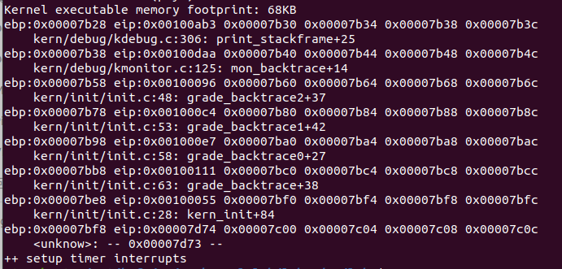

问题：虽然有输出，但是qemu的弹窗出现很快就消失了

解决：发现是lab your code的step2和step3没有补充

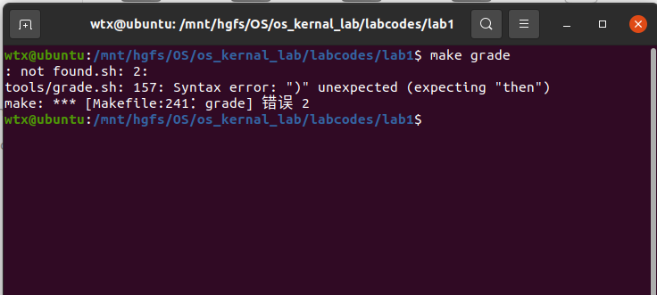

问题：grade.sh脚本无法运行

解决：当前默认的shell不正确，解决方案参考[(15条消息) 关于linux make时出现错误 /bin/sh: 1: Syntax error: "(" unexpected_小飞要加油啊的博客-CSDN博客](https://blog.csdn.net/fly_sky_share/article/details/80500819)

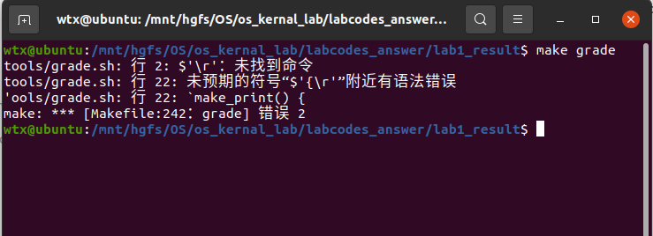

问题：如图所示

解决：由于文件存储在windows中，从linux打开导致“/r”（换行符）识别错误，在windows中利用notepad++将格式更改即可

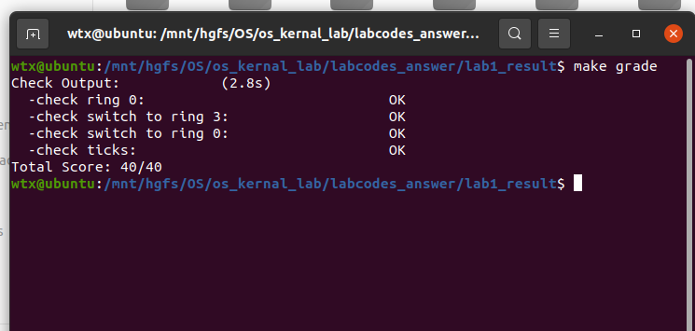

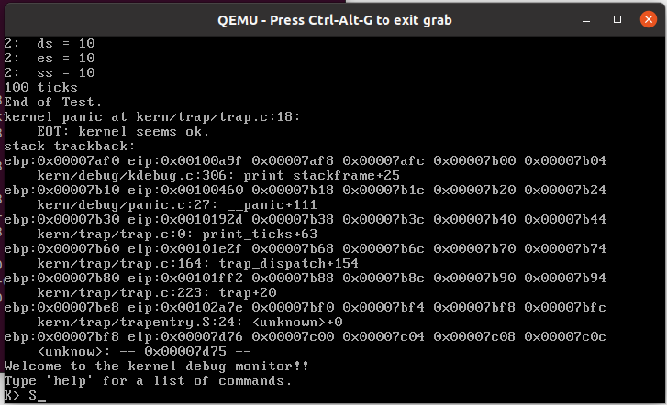

该部分（上面两个图）是由于一开始在lab1文件夹中无法成功make grade，害怕是代码问题，于是在lab1_result中测试，发现是同一错误，和代码无关。更改后测试通过，make qemu的结果也有改变。

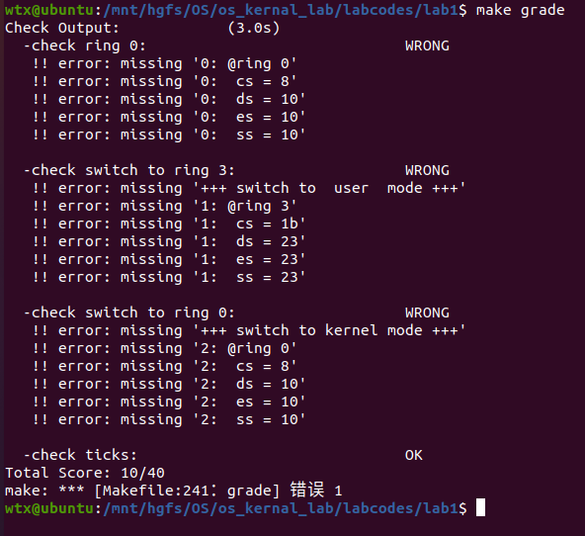

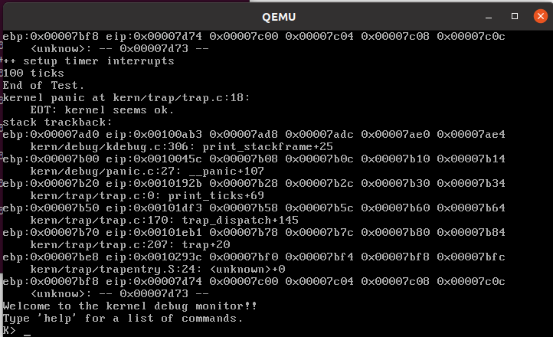

该部分是在lab1中make grade和make qemu的测试结果